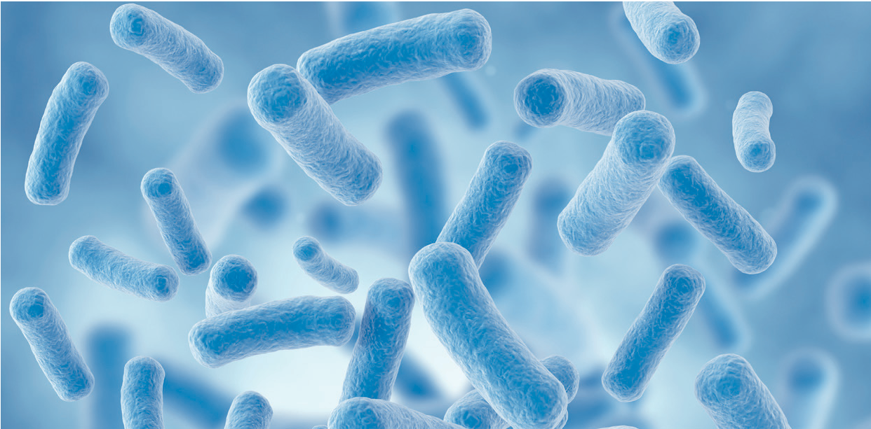Проточная цитометрия для анализа микроорганизмов (дрожжи, бактерии…)

SYSMEX | OCTOBER 2014
WHITE PAPER CYTOMETRY

Введение:
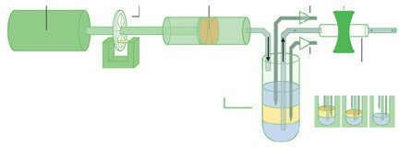Проточная цитометрия, широко используемая в медицинских исследованиях и диагностике, предлагает решения для подсчета и детального анализа микробной флоры, такой как дрожжи, бактерии, споры и т. д.
c = N
V
Computer- Digital Injection controlled motor speedometer syringe
Beam Start of light
Stop
Measuring cell
Sample tube
Start Count Stop

Принцип метода:
Параметры детекции проточных цитометров способны предоставить информацию о размере, зернистости и эмиссии флуоресценции, как внутренней (аутофлуоресценция), так и внешней (флуоресценция из-за добавления зондов или антител, конъюгированных с флюорохромами).

Подсчет микроорганизмов:
Система объемного механического подсчета Sysmex Partec с использованием электродов является простой и точной (Рис. 1).

Рис. 1: Принцип работы Sysmex Partec

В следующем примере (рис. 2A–2C) область последней цитограммы «Isochrysis tahiti» позволяет визуализировать количество микроводорослей.

Regions | Counting | Count / mL | % ‘gate’ | x mean | FSC size  CV-x% | y mean | FL2 autofluo. 590 nm  CV-y%
Background noise | 4 335 | 21 675 / mL | 6.00 | 11.45 | 66.48 | 8.24 | 144.26
Isochrysis tahiti | 64 993 | 324 965 / mL | 89.98 | 101.14 | 34.07 | 19.76 | 48.87

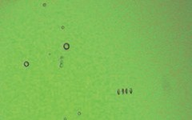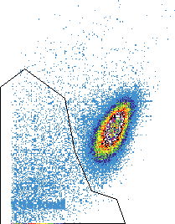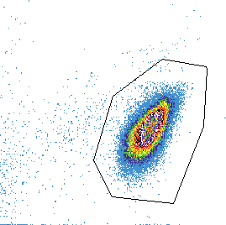Рис 2A: Изображение микроводорослей Isochrysis tahiti и Skeletonema costatum в микроскопе CyScope®, 400-кратное увеличение. Рис 2B: Цитограмма, показывающая размер в зависимости от зернистости; проточная цитометрия демонстрирует популяцию за пределами фонового шума.
1000
1000
A
B
C
100
100
Isochrysis tahiti
10
10
Isochrysis tahiti
Skeletonema costatum
Background noise
1
1
1 10 100 1000 1 10 100 1000
SSC granularity
SSC Granularité
Рис 2C: Цитограмма, показывающая зернистость в зависимости от флуоресценции, испускаемой в диапазоне 565–615 нм. Область Isochrysis tahiti позволяет подсчитывать одноименные микроводоросли: 324965 микроводорослей/мл.

Количественное определение молочнокислых бактерий:
Подсчет молочнокислых бактерий необходим для оценки качества дрожжей и кисломолочных продуктов. Образцы бактерий готовят и, при необходимости, разбавляют пептонизированным физиологическим раствором или буфером для окрашивания.

Образцы бактерий могут быть взяты из ферментированных молочных продуктов или из лиофилизированных культур или культур, замороженных при -20°C, что, следовательно, потребует ресуспендирования или оттаивания.

Выполнение двойного флуоресцентного окрашивания позволяет выявить живые и неживые бактерии (рис. 3А и 3В). Существуют различные протоколы для достижения аналогичных результатов в активных флуоресцентных единицах, неактивных флуоресцентных единицах и их соотношении.
A

Образец разбавляют до максимальной концентрации от 1 х 105 до 5 х 105 клеток/мл, затем окрашивают флуоресцентным зондом, который интеркалирует между двойными нитями нуклеиновых кислот (рис. 4 и 5).

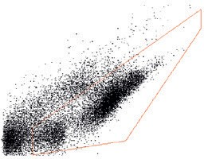Рис 4: Образец питьевой воды, окрашенный SYBR® Green: цитограмма показывает зеленую флуоресценцию (SYBR® Green, FL1) по сравнению с красной флуоресценцией (йодид пропидия, FL3). Водные бактерии заключены в область «красного многоугольника». Сигналы выше и слева от этой области представляют собой неокрашенные частицы и частицы, неспецифически окрашенные SYBR® Green соответственно.
105
104
103
103
104
105
FL1
SSC granularity
FL3

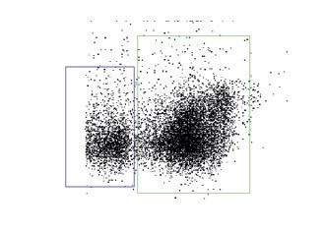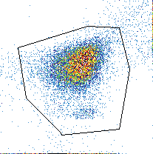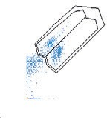Рис 3A: Цитограммы, показывающие размер и гранулярность молочнокислых бактерий.
105
HNA
LNA
104
103
102
102
103
104
105
FL1
1000
1000
A
Gate: Lactic acid bact.
B
100
100
Total
Active
Inactive
10
10
Lactic acid bact.
1
1
1
10
FSC size
100
1000
0.1 0.1
1 10 100 1000
FL1cFDA
FL3 propidium iodide
SSC
Рис 3B: Цитограмма, показывающая окрашивание живых бактерий (cFDA: FL1) в сравнении с окрашиванием неживых (йодид пропидия: FL3) молочнокислых бактерий после протокола двойного окрашиванияl.

Анализ качества воды:
C
Технология, используемая в цитометрах Sysmex Partec, была специально разработана для устранения ограничений, которым обычно подвержены стандартные цитометры, и для создания компактного, портативного и простого в использовании формата.

Рис 5: Тот же образец питьевой воды, окрашенный SYBR® Green: цитограмма, показывающая зеленую флуоресценцию (FL1) в зависимости от зернистости (SSC). Водные бактерии, хромосомы и плазмиды которых окрашены флуоресцентным красителем SYBR® Green, обычно имеют различное количество ДНК. Бактерии «LNA» в синей области содержат мало ДНК, а бактерии «HNA» в зеленой области содержат больше ДНК.

Анализ дрожжей: решения YeastControl™:
Sysmex Partec предлагает ряд решений YeastControl™ для мониторинга биотехнологических процессов ферментации. Эти реагенты готовы и просты в использовании, что позволяет получить быстрые и прямые результаты: пролиферацию, кинетику роста и другие физиологические параметры, применяемые в пивоварении и виноделии, мониторинг культур в биомедицинских исследованиях и оптимизацию методов производства (рис. 6).
Counts [106/mL] Temperature [°C]
Extr. [%]

Мониторинг ферментации в виноделии: OenoYeast™:
Sysmex Partec предлагает решение OenoYeast™ для мониторинга местных дрожжей белого и розового сусла, тиражных дрожжей, используемых для игристых вин, жизнеспособности дрожжей в случае слабой ферментации и нежелательных дрожжей Brettanomyces bruxellensis во время созревания (рис. 8).

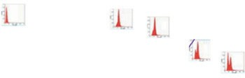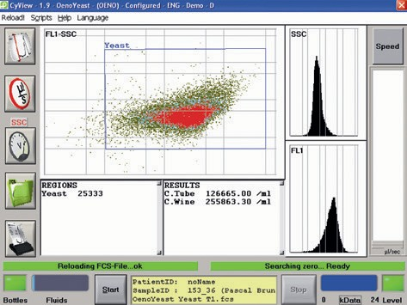Рис 6: Кинетика подсчета клеток (синяя кривая) по сравнению с процентным содержанием их экстракта (красная кривая) для оптимизации метода ферментации при пивоварении при постоянной температуре (желтая кривая).
200,0
180,0
160,0
140,0
120,0
100,0
80,0
60,0
40,0
20,0
0,0
14,00

12,00

10,00

8,00

6,00

4,00

2,00

0,00
13:01 16:07 19:12
21:29 0:20
Time
3:24 6:30
Temperature [°C] Counts Extract content
Рис. 8
Подсчет живых дрожжей на цитометре Oenolyser® с использованием набора OenoYeast™. Область «Дрожжи» позволяет количественно оценить популяцию живых дрожжей, представленную в виде концентрации в результатах.

Решения YeastControl™ позволяют анализировать: клеточный цикл, жизнеспособность (рис. 7), содержание гликогена, трегалозы, содержание нейтральных липидов, содержание протеиназы и старение (рубцевание почек на поверхности дрожжей).
FL1 FDA
FL1 FDA
FL1 FDA

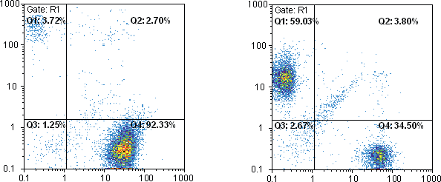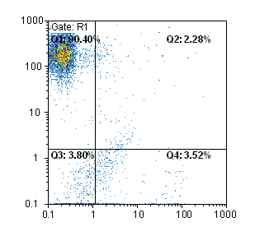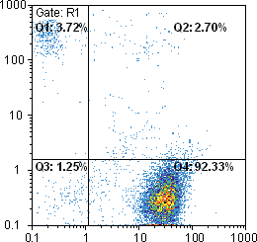Рис 7: Анализ жизнеспособности дрожжей Saccharomyces cerevisiae с помощью набора YeastControl™. Квадрант Q1 количественно определяет популяцию живых дрожжей; квадрант Q4 определяет количество мертвых дрожжей. Слева направо жизнеспособность дрожжей изменяется с течением времени: отмирание увеличивается.
Viability
Viability
Viability
FL3 PL
Mortality
FL3 PL
Mortality
FL3 PL
Mortality

Time

Специфическая окраска микроорганизмов:
При исследовании популяций клеток крови с помощью проточной цитометрии широко используются специфические красители с использованием антител, направленных против эпитопов, специфически характеризующих клеточную популяцию. Этот метод также начинают использовать для идентификации микроорганизмов в культурах.

Другие данные цитометрии: внутриклеточный рН, мембранный потенциал, жизнеспособность и текучесть мембран:
Внутриклеточный рН и мембранный потенциал
Внутриклеточный pH (pHi) легко измерить с помощью зондов, флуоресценция которых зависит от pH. Активная микробная клетка должна поддерживать постоянное значение pHi на протяжении всего периода своего роста. Таким образом, это измерение позволяет охарактеризовать физиологическое состояние клеток в ходе процессов ферментации.

Трансмембранный потенциал определяет обмены между клеткой и внешней средой. Анализ этого потенциала позволяет охарактеризовать клеточное состояние бактериальной популяции. Его можно легко выполнить с помощью проточной цитометрии с флуоресцентными анионными и катионными зондами.

Жизнеспособность
Жизнеспособность представляет собой параметр, характеризующий метаболические характеристики микробной популяции. Традиционно его оценивают с использованием удельной скорости роста или образования метаболитов. Косвенное измерение, основанное на зависимой энерговыделении флюорохрома, может быть выполнено методом проточной цитометрии, что позволяет получить этот параметр за 30 минут.

Текучесть мембраны
Текучесть мембран микроорганизмов можно измерить по поляризации флуоресценции после окрашивания DPH (дифенилгексатриеном). Таким образом, можно проследить эволюцию текучести мембраны в ходе культивирования, коррелирующую с модификациями состава мембранных жирных кислот. Текучесть можно измерить гораздо проще и быстрее с помощью проточной цитометрии, чем для мембранных жирных кислот. Преимуществом цитометрии по сравнению с эталонным методом в спектрофлуориметрии является возможность дифференцировать измерение текучести в жизнеспособных и мертвых клетках с помощью метода тройного окрашивания жизнеспособность/смертность/жидкость.

Acknowledgements:
We would like to thank Prof. Marielle BOUIX (AgroParisTech UMR GMPA BP101 78850 THIVERVAL
GRIGNON) for her advice and being so kind as to review this document.

Библиография

- Bouix M & Ghorbal S. (2012): Rapid enumeration of Oenococcus oeni during malolactic fermentation by flow cytometry., Journal of Applied Microbiology 114(4): 1075 – 81.

- El Arbi A, Ghorbal S, Delacroix-Buchet A, Bouix M. (2011): Assessment of the dynamics of the physiological states of Lactococcus lactis ssp. cremoris SK11 during growth by flow cytometry. Journal of Applied Microbiology 111: 1205 – 1211.

- Grégori G, Denis M, Lefèvre D, Becker B. (2002): A flow cytometric approach to assess phytoplankton respiration. Methods Cells Sci. 24 (1 – 3): 99 – 106.
- Hammes F, Berney M, Wang Y, Vital M, Köster O, Egli T. (2008): Flow- cytometric total bacterial cell counts as a descriptive microbiological parameter for drinking water treatment processes., Water Res. 42(1 – 2): 269 – 277.

- Hutter K-J, Eipel H.E. (1978): DNA determination of yeast by flow cytometry, FEMS Microbiology Letters 3: 35 – 38.

- Rault A, Béal C, Ghorbal S, Ogier JC, Bouix M. (2007): Multiparametric flow cytometry allows rapid assessment and comparison of lactic acid bacteria viability after freezing and during frozen storage. Cryobiology 55: 35 – 43.

- Rault A, Bouix M, Béal C. (2008): Dynamic analysis of Lactobacillus delbrueckii subsp. bulgaricus CFL1 physiological characteristics during fermentation. Appl. Microbiol. Biotechnol. 81: 559 – 570.

© Copyright 2015 – Sysmex Europe GmbH

Sysmex Partec GmbH
Am Flugplatz 13, 02828 Görlitz, Germany · Phone +49 3581 8746-0 · Fax +49 3581 8746-70 · info@sysmex-partec.com · www.sysmex-partec.com

